**บทที่ 1**

**บทนำ**

**1.1 หลักการและเหตุผล (Rational)**

ในยุคที่เทคโนโลยีได้เข้ามามีบทบาทในชีวิตประจำวันของเราและมีการพัฒนาอย่างรวดเร็ว ส่งผลให้องค์กร ห้างร้านต่าง ๆ ให้ความสนใจที่จะนำเทคโนโลยีสารสนเทศเข้ามาใช้งาน เพื่อช่วยอำนวยความสะดวก ในการทำงาน ซึ่งดีกว่าการทำงานแบบเดิม ๆ จัดเก็บเอกสารในรูปแบบของแฟ้มเอกสาร ซึ่งข้อมูลมีอัตราที่มากขึ้นทุกวัน ทำให้เกิดปัญหาในการเก็บรักษา

ทางผู้วิจัยได้เล็งเห็นถึงการนำเทคโนโลยีสารสนเทศเหล่านี้เข้ามาปรับใช้ภายในองค์กร ในการบริหารจัดการระบบให้ดีขึ้น จึงทำให้ได้แนวคิดในการพัฒนาระบบการจัดตารางการใช้รถขององค์กร บุคลากรของมหาวิทยาลัยต้องมีการเดินทางไปปฏิบัติงาน ทางด้านการเรียนการสอน งานสนับสนุนการศึกษา ทั้ง ภายในพื้นที่จังหวัดลำปาง จังหวัดเชียงใหม่ และจังหวัดอื่น ๆ อยู่เป็นประจำโดยใช้ยานพาหนะของมหาวิทยาลัย มี ยานพาหนะให้บริการ 2 ประเภท ได้แก่ รถยนต์ และ รถตู้ ในการขอใช้บริการดังกล่าวจึงต้องคำนึงถึงความสะดวก รวดเร็ว ถูกต้อง และยุติธรรม เพื่ออำนวยความสะดวกให้กับบุคลากรภายในมหาวิทยาลัย ปัจจุบันการขอใช้บริการยานพาหนะจะต้องดำเนินการผ่านเอกสารซึ่งเกิดปัญหา ต่าง ๆ หลายประการในการใช้บริการ เช่น ไม่สามารถทำการจองยานพาหนะล่วงหน้าได้ ขั้นตอนในการจองยุ่งยากและใช้เวลานาน การรายงานผลการจองล่าช้า บุคลากรไม่ปฏิบัติตามกฎระเบียบที่กำหนดไว้ และไม่มีการเก็บรวบรวมข้อมูลประวัติการจอง เป็นต้น

ดังนั้นเพื่อเพิ่มประสิทธิภาพในการบริหารจัดการยานพาหนะและตอบสนองความต้องการของผู้ใช้ได้อย่างรวดเร็ว ผู้วิจัยจึงได้มีแนวคิดในการพัฒนาระบบการจัดตารางการใช้รถขององค์กรขึ้น ได้แก่ระบบการเสนอขออนุมัติใช้งานในระบบ ไม่จำเป็นต้องใช้เอกสารในการยื่นระบบจะบันทึกประวัติการเสนอขออนุมัติการใช้ไว้ ระบบการอนุมัติใช้งานเป็นหน้าที่ของเจ้าหน้าที่ที่ต้องดูแลในส่วนนี้ เพื่ออนุมัติการใช้งานให้แต่ผู้ที่ต้องการขอใช้รถ ระบบการจ่ายงานให้กับพนักงานขับรถ ระบบการติดตามการใช้รถผ่าน GPS บนอุปกรณ์มือถือ ระบบการออกรายงานต่าง ๆ ที่มีอยู่ในระบบ

**1.2 วัตถุประสงค์ (Objectives)**

1. เพื่อวิเคราะห์และออกแบบระบบฐานข้อมูลระบบการจัดตารางการใช้รถขององค์กร

**1.3 ขอบเขตของการศึกษา**

1. ศึกษาการออกแบบฐานข้อมูล MySQL

2. ศึกษาการทำงานแอปพลิเคชัน React native

3. ศึกษาการพัฒนาระบบฐานข้อมูลติดต่อกับแอปพลิเคชัน PHP

4. ศึกษาการใช้งาน GPS ในโทรศัพท์มือถือ API Google map

5. ศึกษาระบบฐานข้อมูลงานรถขนส่งภายในคลังสินค้า ซึ่งมีรายละเอียดดังนี้

5.1 ระบบยืนยันตัวตน

5.2 เสนอขออนุมัติใช้รถ

5.3 การอนุมัติใช้งานรถ

5.4 การติดตามการใช้รถผ่าน GPS บนอุปกรณ์มือถือ

5.5 ระบบออกรายงาน

**1.4 เครื่องมือที่ใช้ในการศึกษา**

1.4.1 ฮาร์ดแวร์ ASUS TUF Gaming F15

CPU: Intel® Core™ i5-11400H Processor

Memory: 12 GB DDR4 Hard Disk: 1 TB

1.4.2 ซอฟต์แวร์ (Software)

1.4.2.1 Microsoft Windows 10 Pro

1.4.2.2 Visual Studio Code ใช้ในการเขียน Code

1.4.2.3 draw.io ใช้ในการร่างแบบหรือออกแบบ Database

1.4.2.4 Xampp ใช้เป็นโปรแกรมสำเร็จรูปในการใช้งาน Apache MySQL และ php

1.4.2.5 Android Studio ใช้ในการ RUN หน้าจอโทรศัพท์มือถือ

1.4.2.6 Adobe XD ใช้ในการออกแบบหน้าจอ

1.4.2.7 MySQL ใช้เป็นฐานข้อมูล

1.4.3 ภาษาที่ใช้ในการพัฒนา

1.4.3.1 Php ใช้ในการติดต่อกับฐานข้อมูลผ่าน XAMPP

1.4.3.2 React-Native ใช้ในการสร้างแอปพลิเคชันและดึง PHP มาใช้ในการติดต่อกับฐานข้อมูล

**1.5 แผนการดำเนินงาน**

1. เสนอหัวข้อโครงงาน

2. วางแผนงานและกำหนดตารางเวลาในการทำงาน

3. การศึกษาและรวบรวมข้อมูล

− ปัญหาที่ค้นพบจากระบบเดิม

− ความต้องการของระบบงานใหม่

− กำหนดขอบเขตของโครงงาน

− เครื่องมือที่ใช้ในการพัฒนา

− วิธีการเขียนโปรแกรมและการติดต่อกับฐานข้อมูล

− ความเป็นไปได้ในการจัดทำโครงงาน

4. ศึกษาถึงความต้องการในด้านต่าง ๆ ของระบบงานและกำหนดขอบเขตของระบบงานและนโยบาย

5. การออกแบบระบบงาน

− Workflow Diagram

− Dataflow Diagram

− Process Description

− Entity Relationship Diagram

− Database Design

− Input / Output Screen / ออกแบบ Interface ของโปรแกรม

6. การพัฒนาโปรแกรม

− จัดทำฐานข้อมูล

− เขียนโปรแกรมตามที่ได้ ออกแบบไว้

7. ทดสอบการทำงานของโปรแกรม

8. จัดทำเอกสารประกอบโครงงาน

9. นำเสนอโครงงาน

ตารางแสดงระยะเวลาแผนการดำเนินงาน

|  |  |  |  |  |  |  |  |  |  |  |  |  |  |  |  |  |  |  |  |  |  |  |  |  |  |  |  |  |
| --- | --- | --- | --- | --- | --- | --- | --- | --- | --- | --- | --- | --- | --- | --- | --- | --- | --- | --- | --- | --- | --- | --- | --- | --- | --- | --- | --- | --- |
| แผนงาน | สิงหาคม 2564 – ธันวาคม 2564 | | | | | | | | | | | | | | | | | | | | | | | | | | | |
| มิถุนายน | | | | กรกฎาคม | | | | สิงหาคม | | | | กันยายน | | | | ตุลาคม | | | | พฤศจิกายน | | | | ธันวาคม | | | |
| 1 | 2 | 3 | 4 | 1 | 2 | 3 | 4 | 1 | 2 | 3 | 4 | 1 | 2 | 3 | 4 | 1 | 2 | 3 | 4 | 1 | 2 | 3 | 4 | 1 | 2 | 3 | 4 |
| 1. เสนอหัวข้อโครงงาน |  |  |  |  |  |  |  |  |  |  |  |  |  |  |  |  |  |  |  |  |  |  |  |  |  |  |  |  |
| 2. วางแผนงานและกำหนดตารางเวลาในการทำงาน |  |  |  |  |  |  |  |  |  |  |  |  |  |  |  |  |  |  |  |  |  |  |  |  |  |  |  |  |
| 3. การศึกษาและรวบรวมข้อมูล  − ปัญหาที่ค้นพบจากระบบเดิม  − ความต้องการของระบบงานใหม่  − กำหนดขอบเขตของโครงงาน  − เครื่องมือที่ใช้ในการพัฒนา  − วิธีการเขียนโปรแกรมและการติดต่อกับฐานข้อมูล  − ความเป็นไปได้ในการจัดทำโครงงาน |  |  |  |  |  |  |  |  |  |  |  |  |  |  |  |  |  |  |  |  |  |  |  |  |  |  |  |  |
| 4. ศึกษาถึงความต้องการในด้านต่าง ๆ ของระบบงานและกำหนดขอบเขตของระบบงานและนโยบาย |  |  |  |  |  |  |  |  |  |  |  |  |  |  |  |  |  |  |  |  |  |  |  |  |  |  |  |  |
| 5. การออกแบบระบบงาน  − Workflow Diagram  − Dataflow Diagram  − Process Description  − Entity Relationship Diagram  − Database Design  − Input / Output Screen / ออกแบบ Interface ของโปรแกรม |  |  |  |  |  |  |  |  |  |  |  |  |  |  |  |  |  |  |  |  |  |  |  |  |  |  |  |  |
| 6. การพัฒนาโปรแกรม  − จัดทำฐานข้อมูล  − เขียนโปรแกรมตามที่ได้ ออกแบบไว้ |  |  |  |  |  |  |  |  |  |  |  |  |  |  |  |  |  |  |  |  |  |  |  |  |  |  |  |  |
| 7. ทดสอบการทำงานของโปรแกรม |  |  |  |  |  |  |  |  |  |  |  |  |  |  |  |  |  |  |  |  |  |  |  |  |  |  |  |  |
| 8. จัดทำเอกสารประกอบโครงงาน |  |  |  |  |  |  |  |  |  |  |  |  |  |  |  |  |  |  |  |  |  |  |  |  |  |  |  |  |
| 9. นำเสนอโครงงาน |  |  |  |  |  |  |  |  |  |  |  |  |  |  |  |  |  |  |  |  |  |  |  |  |  |  |  |  |

**1.6 ประโยชน์ที่คาดว่าจะได้รับ**

1. มีระบบจัดการที่ดีขึ้น

2. สะดวกสบายแก่ผู้ที่ต้องการใช้รถและผู้ที่จะอนุมัติการใช้รถ

3. มีการติดตามรถระหว่างที่ผู้ใช้ขออนุญาตการใช้รถไปแล้ว

4. บันทึกประวัติการใช้รถและออกรายงานได้

**บทที่ 2**

**ทฤษฎีและงานวิจัยที่เกี่ยวข้อง**

**2.1 ทฤษฎีที่เกี่ยวข้อง**

- ภาษา PHP

- React Native

- Xampp

- MYSQL

**2.2 งานวิจัยที่เกี่ยวข้อง**

**หัวข้อวิจัย :** ระบบฐานข้อมูลเพื่อการจัดการยานพาหนะ : กรณีศึกษาระบบจัดการ ยานพาหนะมหาวิทยาลัยทักษิณ

**ผู้วิจัย :** ยุทธนา สงนรินทร์ วท.บ. (วิทยาการคอมพิวเตอร์), นักศึกษา หลักสูตรวิทยาศาสตรมหาบัณฑิต สาขาวิชาการจัดการเทคโนโลยีสารสนเทศ มหาวิทยาลัยสงขลานครินทร์ วิทยาเขตหาดใหญ่

ธีรวัฒน์ หังสพฤกษ์ วท.ม. (วิทยาการคอมพิวเตอร์), ผู้ช่วยศาสตราจารย์ ภาควิชาบริหารธุรกิจ คณะวิทยาการจัดการ มหาวิทยาลัยสงขลานครินทร์ วิทยาเขตหาดใหญ่

**วัตถุประสงค์ของการวิจัย**

1. ศึกษาและออกแบบระบบฐานข้อมูลเพื่อใช้ สำหรับจัดการยานพาหนะมหาวิทยาลัยทักษิณ

2. พัฒนาระบบจัดการยานพาหนะมหาวิทยาลัย ทักษิณ

งานพัฒนาอาคารสถานที่สังกัดกองบริหารวิทยาเขต สงขลา และกองบริหารวิทยาเขตพัทลุงเป็นหน่วยงานที่ให้ บริการในการจัดการยานพาหนะของมหาวิทยาลัยทักษิณ โดยมีบุคลากรรับผิดชอบวิทยาเขตละ 1 คน ปฏิบัติ หน้าที่ให้บริการในการจัดตารางการเดินทางของยานพาหนะ ประเภทต่าง ๆ และรับบริการจองยานพาหนะจากบุคลากร ภายในมหาวิทยาลัยทักษิณ โดยบันทึกข้อมูลการจองและ จัดตารางการเดินทางต่าง ๆ ลงในสมุดงาน จากการศึกษา ระบบงานเดิมผู้วิจัยได้แนะนำให้มีการปรับระบบงานใหม่ ให้เหมาะกับการนำเทคโนโลยีเว็บเข้ามาใช้งาน โดยมีขั้นตอน ดังนี้

1) บุคลากรภายในมหาวิทยาลัยที่ต้องการใช้งาน ยานพาหนะ จะเข้าสู่ระบบเพื่อทำการจอง โดยมีรูปแบบ การจอง 3 รูปแบบ ได้แก่จองเดินทางไปกลับระหว่าง สงขลา-พัทลุง จองเดินทางภายในจังหวัดและจองเดินทางไปต่างจังหวัด

2) ข้อมูลการจองใน 1) ส่วนที่เป็นการจอง เดินทางภายในจังหวัดและต่างจังหวัดจำเป็นจะต้องมีการ อนุมัติจากผู้บังคับบัญชาของผู้จองก่อนตามระเบียบของ มหาวิทยาลัย โดยผู้บังคับบัญชาสามารถเข้าสู่ระบบเพื่อ เลือกรายการจองของบุคลากรในสังกัดแล้วสามารถอนุมัติการจองนั้นได้

3) หัวหน้างานพัฒนาอาคารสถานที่จะเป็นผู้ที่ทำหน้าที่ตรวจสอบการจองและทำการอนุมัติรายการที่เป็น การจองเดินทางไปต่างจังหวัด เนื่องจากรายการดังกล่าวเป็นรายการที่ต้องผ่านความเห็นชอบของผู้บริหารของมหาวิทยาลัยด้วย โดยสามารถเข้าสู่ระบบและเลือกรายการการจองเดินทางต่างจังหวัด และทำการอนุมัติรายการดังกล่าว ได้ทันที

4) เจ้าหน้าที่งานพัฒนาอาคารสถานที่มีหน้าที่จัดตารางการเดินทางของยานพาหนะและอนุมัติการจอง สำหรับการจองภายในจังหวัด โดยกระบวนการอนุมัติจะเป็นการจัดการยานพาหนะที่จะใช้ในการเดินทาง แต่จะไม่สามารถจัดการได้โดยอัตโนมัติ เนื่องจากมีปัจจัยภายนอกที่ไม่สามารถควบคุมได้ เช่น ความพร้อมของพนักงาน ขับรถ หรือสภาพรถ เป็นต้น

5) ผู้บริหารสามารถเข้าสู่ระบบเพื่อเรียกดูรายงานต่าง ๆ ได้ โดยระบบงานที่กล่าวมาสามารถลดขั้นตอนการทำงานและอำนวยความสะดวกให้กับผู้ใช้ และสามารถใช้งานได้ตามสิทธิ์ที่ได้กำหนดไว้ จากการศึกษาความต้องการในการใช้งานระบบ จัดการยานพาหนะของผู้ใช้งานทั้ง 3 กลุ่ม ได้แก่ ผู้บริหาร บุคลากร และเจ้าหน้าที่ของงานพัฒนาอาคารสถานที่ พบว่ากลุ่มบุคลากรต้องการให้มีระบบงานที่สามารถจองยานพาหนะได้โดยสะดวก เรียกดูการจองย้อนหลัง พิมพ์แบบฟอร์มการจองได้ และแสดงรายงานการให้บริการของยานพาหนะที่ต้องการได้เป็นรายวันและรายเดือน กลุ่มผู้บริหารต้องการให้มีระบบงานที่ช่วยในการจัดการยานพาหนะและรายงานสรุปการใช้งานที่สามารถเรียกดูได้ ตลอดเวลา และช่วยในการตัดสินใจได้ และกลุ่มเจ้าหน้าที่ของงานพัฒนาอาคารสถานที่ต้องการให้มีระบบงานเข้ามา ช่วยในการให้บริการและมีรายงานการใช้ยานพาหนะใน รูปแบบต่าง ๆ ตามลำดับ

**บทที่ 3**

**วิธีการศึกษา**

**3.1 การวิเคราะห์ระบบงานเดิม**

1. ผู้ที่จำเป็นจะต้องขอใช้งานรถจำเป็นต้องกรอกแบบฟอร์มการขอใช้รถล่วงหน้าหลายวัน เพื่อที่จะใช้รถ

2. เมื่อผู้ที่จะขออนุมัติใช้งานรถกรอกแบบฟอร์มเสร็จแล้ว จะต้องนำไปส่งที่คนรับผิดชอบเพื่อทำการอนุมัติใช้งานรถ

3. ผู้ที่อนุมัติรถจะต้องตรวจสอบแบบฟอร์มข้างต้นว่าถูกต้องครบถ้วนสมบูรณ์หรือไม่ หากไม่ก็ทำการบอกให้ผู้ที่จะขออนุมัติรถไปกรอกแบบฟอร์มมาให้ถูกต้อง

4. เมื่ออนุมัติผ่านแล้วจะทำการบอกแก่ผู้ที่จะขออนุมัติรถตามวันเวลาที่กรอกในแบบฟอร์ม

5. เมื่อถึงวันเวลาที่กำหนดก็สามารถใช้รถตามกำหนดการที่เขียนไว้ได้เลย

6.สำหรับการใช้งานรถตู้ จะต้องแจ้งกับผู้อนุมัติและกรอกแบบฟอร์ม เพื่อให้ผู้อนุมัติจัดตารางเวลารถตู้ให้

7. คนขับรถตู้จะได้รับตารางเวลาในตอนเช้าของแต่ละวัน เพื่อให้ทราบถึงตารางเวลาในวันนั้น ๆ และวันที่กำหนดล่วงหน้าที่กำหนดไว้

**3.2 ปัญหาที่ค้นพบจากระบบเดิม**

1. การกรอกข้อมูลในแบบฟอร์ม อาจได้ข้อมูลที่ไม่ชัดเจน และมีข้อผิดพลาด

2. แบบฟอร์มอาจเกิดการสูญหายระว่างการส่ง

3. การบันทึกข้อมูล จะบันทึกข้อมูลลงในกระดาษ เมื่อข้อมูลมากขึ้นทำให้ตรวจสอบข้อมูลได้ยากขึ้น

4. การอนุมัติเกิดความล่าช้า หากมีแบบฟอร์มส่งมาให้หลาย ๆ ใบพร้อม ๆ กัน เพราะมีคนอนุมัติแค่คนเดียว

5. หากต้องการแทรกคิวรถยนต์ผู้อนุมัติจำเป็นต้องไปบอกกล่าวกับผู้ที่ขออนุมัติด้วยตนเอง ทำให้อาเกิดปัญหาระหว่างบุคคล

6. หากต้องการแทรกคิวรถตู้ผู้อนุมัติจำเป็นต้องไปบอกกล่าวกับคนขับรถด้วยตนเอง ให้เกิดความล่าช้าในการทำงาน  
 7. คนขับรถตู้ไม่สามารถเช็คตารางการเดินรถของตนเองได้ตลอดเวลา

8. หากต้องการออกรายงานให้ผู้บริหาร จะเป็นไปได้อย่างล่าช้าเพราะเอกสารมีมากขึ้นทุก ๆ วันและผู้ที่จะจัดการมีคนเดียว

**3.3 ความต้องการด้านการพัฒนาระบบงานใหม่**

1. เสนอขออนุมัติใช้งานในระบบ ไม่จำเป็นต้องใช้เอกสาร ในการขออนุมัติ

2. การอนุมัติใช้งาน เป็นหน้าที่ของเจ้าหน้าที่ที่ต้องดูแลในส่วนนี้ เพื่ออนุมัติการใช้งานให้แต่ผู้ที่ต้องการขอใช้รถ

3. การจ่ายงานให้กับพนักงานขับรถ พนักงานขับรถในมหาวิทยาลัย จะมีตารางงานเป็นของตัวเองอยู่แล้ว และจะนำขึ้นมาในระบบเพื่อให้ใช้งานได้ง่ายดูที่ไหนก็ได้

4. การติดตามการใช้รถผ่าน GPS บนอุปกรณ์มือถือ

5. การรายงานต่าง ๆ ที่มีอยู่ในระบบ

**3.4 ขอบเขตและนโยบาย**

**1. ระบบยืนยันตัวตน (login)** เป็นระบบที่ใช้ในการรักษาความปลอดภัยของระบบ โดยผู้ดูแลและผู้ที่จะขอใช้งานรถจะต้องทำการล็อคอินเพื่อใช้งานระบบ

**1.1 ตรวจสอบการเข้าใช้ระบบ** เป็นระบบที่ผู้ดูแลระบบและเจ้าหน้าที่ของมหาวิทยาลัยจะ ต้องทำการล็อคอินเพื่อเข้าใช้งานระบบตามสิทธิ์ของแต่ละตำแหน่ง เพื่อป้องกันการเข้าใช้งานของบุคคลที่ไม่มีส่วนเกี่ยวข้องกับระบบ ขั้นตอนในการล็อคอินเพื่อเข้าสู่ระบบจะต้องทำการกรอกชื่อผู้ใช้และรหัสผ่านให้ครบถ้วนเพื่อตรวจสอบข้อมูลว่าถูกต้องหรือไม่ หากชื่อผู้ใช้หรือรหัสผ่านผิดก็จะไม่สามารถเข้าสู่ระบบจะต้องทำการกรอกชื่อผู้ใช้และรหัสผ่านใหม่ ถ้าหากข้อมูลถูกต้องก็จะทำการตรวจสอบสิทธิ์และเข้าใช้งานระบบได้ตามสิทธิ์ของแต่ละตำแหน่ง ดังนี้

**1.1.1 ผู้ดูแลระบบ (Admin)** สามารถ Login เข้าระบบเพื่อเพิ่ม แก้ไข หรือลบข้อมูลได้อย่างน้อยดังนี้

1) รายละเอียดเกี่ยวกับรถเช่น ยี่ห้อรถ รุ่นรถเลขทะเบียนรถ จำนวนที่นั่ง

2) หน่วยงานเจ้าของรถ

3) ข้อมูลผู้ขับรถ

4) สถานการณ์ใช้งาน

**1.1.2 ผู้ใช้ (User)** สามารถขอจองรถที่ต้องการใช้ได้ มีรายละเอียดอย่างน้อยดังนี้

1) ข้อมูลผู้ขอจองรถ เช่น ชื่อ-นามสกุล ตำแหน่ง หน่วยงาน หมายเลข โทรศัพท์

2) สถานที่ปลายทาง

3) วันที่และเวลาออกเดินทาง

4) วันที่และเวลากลับ

5) จานวนผู้เดินทาง

6) สามารถเลือกเหตุผลการใช้รถได้

**1.1.3 ผู้อนุมัติ** จะพิจารณารายละเอียดข้อมูลการจองรถ และทำการเลือกว่าจะอนุมัติหรือไม่อนุมัติ เพื่อไปทำงานในลำดับถัดไป

**1.1.4 ผู้จัดสรรรถ** จะทำการเลือกรถที่ต้องใช้ในคำร้องที่ได้อนุมัติเข้ามา

**1.1.5 ผู้อนุมัติจัดสรรรถ** จะทำการตรวจสอบการจัดสรรรถ และทำการอนุมัติหรือไม่อนุมัติ

**1.1.6 ผู้อนุญาตการจองรถ** จะทำการตรวจสอบข้อมูลการอนุมัติจัดสรรรถ และพิ จารณาอนุญาตการจองรถ

**2. เสนอขออนุมัติการจองรถ** เป็นระบบที่ผู้ใช้งานสามารถขอจองรถได้ เป็นขั้นตอนของการเขียนใบคำร้องขอใช้รถผ่านระบบแอปพลิเคชัน

**2.1 กรอกข้อมูลการจองรถ** ผู้ใช้จะต้องทำการกรอกข้อมูลการเดินทางให้ครบถ้วนตามใบคำร้องที่มีในระบบ

**2.2 บันทึกข้อมูล** เมื่อทำการกดยืนยันการจองรถ ระบบจะบันทึกข้อมูลการจองรถไว้ในระบบ

**2.3 แจ้งเตือนให้ผู้ใช้** เมื่อทำการบันทึกข้อมูลเรียบร้อยแล้ว ระบบจะทำการแจ้งเตือน รายละเอียดการจองรถให้กับผู้ใช้ว่าทำการจองรถเสร็จเรียบร้อยแล้ว

**นโยบายเสนอขออนุมัติใช้งานในระบบ**

1. ผู้ใช้จะต้องผ่านการตรวจสอบการเข้าใช้ระบบ จึงจะสามารถใช้งานในระบบได้
2. ผู้ใช้จำเป็นต้องกรอกข้อมูลการจองรถให้ครบถ้วนจึงจะสามารถกดยืนยันการจองรถได้
3. เมื่อผู้ใช้กดยืนยันการจองรถเสร็จแล้วจะไม่สามารถแก้ใขข้อมูลารจองรถได้

**3. การอนุมัติการจองรถ** เป็นระบบที่ผู้อนุมัติจะทำการอนุมัติการจองรถ ที่มีการขออนุมัติใช้รถเข้ามา

**3.1 ตรวจสอบข้อมูลการจองรถ** ผู้อนุมัติ จะต้องตรวจสอบข้อมูลการจองรถที่มีใบคำร้องเข้ามา และพิจารณาว่าจะอนุมัติการจองรถนี้หรือไม่

**3.2 บันทึกผลการอนุมัติการจองรถ** เมื่อทำการเลือกอนุมัติหรือไม่อนุมัติแล้ว ระบบจะทำการบันทึกผลการอนุมัติการจองรถเก็บไว้ในฐานข้อมูล

**3.3 แจ้งเตือนผลการอนุมัติการจองรถ** ระบบจะแจ้งเตือนผลการอนุมัติการจองรถให้กับผู้ใช้ทราบ

**นโยบายการอนุมัติใช้งานรถ**

1. ผู้อนุมัติจะต้องเข้าสู่ระบบก่อนถึงจะสามารถทำการอนุมัติได้
2. ผู้อนุมัติจะต้องตรวจสอบข้อมูลการจองรถด้วยตัวเอง

**4. การจัดสรรรถ** เป็นระบบเพื่อให้ผู้จัดสรรรถได้ทำการตรวจสอบและจัดสรรรถให้ใบคำร้องที่อนุมัติเข้ามา

4.1 ตรวจสอบข้อมูลการอนุมัติการจองรถ ผู้จัดสรรรถ จะต้องตรวจสอบข้อมูลการอนุมัติการจองรถที่ได้อนุมัติเข้ามา

4.2 กรอกข้อมูลการจัดสรรรถ ผู้จัดสรรรถจะต้องกรอกข้อมูลการจัดสรรรถที่ใช้ในใบคำร้องแต่ละใบ

4.3 บันทึกข้อมูลการจัดสรรรถ ระบบจะบันทึกข้อมูลการจัดสรรรถเก็บไว้ในฐานข้อมูล

4.4 แจ้งเตือนข้อมูลการจัดสรรรถ เมื่อบันทึกเสร็จแล้วระบบจะแจ้งเตือนรายละเอียดการจัดรรรถให้กับผู้จัดสรรรถ

**นโยบายการจ่ายงานให้กับพนักงานขับรถ**

1. ผู้จัดสรรรถจะต้องเข้าสู่ระบบก่อนถึงจะสามารถทำการใช้งานระบบได้
2. ผู้จัดสรรรถจะต้องตรวจสอบและจัดสรรรถด้วยตัวเอง

**5. การอนุญาตการจองรถ** เป็นระบบเพื่อให้ผู้อนุญาตการจองรถสามารถตรวจสอบและอนุญาตการจองรถครั้งนี้ได้

**5.1 ตรวจสอบข้อมูลการจัดสรรรถ** ผู้อนุญาตการจองรถจะต้องตรวจสอบข้อมูลการจัดสรรรถว่าถูกต้องหรือสมควรหรือไม่ และทำการพิจารณาอนุญาตการจองรถนี้

**5.2 บันทึกข้อมูลผลการอนุญาตการจองรถ** ระบบจะบันทึกข้อมูลการอนุญาตการจองรถเก็บไว้ในฐานข้อมูล

**5.3 แจ้งเตือนผลการดำเนินการจองรถ** เมื่อบันทึกเสร็จแล้วระบบจะแจ้งเตือนผลการดำเนินการจองรถ ให้กับผู้อนุญาตการจองรถ และผู้ใช้ทราบ

**นโยบายการออกรายงาน**

1. ผู้อนุญาตการจองรถจะต้องเข้าสู่ระบบเพื่อทำการใช้งานระบบนี้
2. ผู้อนุญาตการจองรถจะต้องตรวจสอบและพิจารณาการจองรถนี้ด้วยตนเอง

**6. การติดตามการใช้รถผ่าน GPS บนอุปกรณ์มือถือ** เป็นระบบที่จะทำการติดตามรถจากโทรศัพท์มือถือของพนักงานขับรถ

**6.1 ติดตามด้วยการจดจำพิกัด** ทำการจดจำพิกัดของพนักงานขับรถเมื่อใช้งานรถและบันทึก

**นโยบายการจ่ายงานให้กับพนักงานขับรถ**

1. พนักงานขับรถต้องเปิดแอปพลิเคชันนี้ตลอดเวลาในการใช้งานรถ
2. พนักงานขับรถจะต้องเปิด GPS ในเครื่องเพื่อให้ระบบได้ทำการจดจำพิกัด

**7. การออกรายงาน** เป็นระบบที่ใช้ในการเรียกข้อมูลในระบบลงในแบบฟอร์มต่าง ๆ ที่ต้องการให้ออกมาเป็นเอกสาร

**7.1 ออกรายงาน** ออกรายงานที่บันทึกเอาไว้ในระบบต่าง ๆ

**นโยบายการออกรายงาน**

1. ผู้ออกรายงานจะต้องเข้าสู่ระบบก่อนถึงจะสามารถออกรายงานได้
2. จะต้องระบุชัดเจนว่าจะออกรายงานของข้อมูลไหน
3. ผู้ใช้ไม่สามารถใช้งานระบบนี้ได้

**3.5 แผนภาพกระบวนการทำงาน (Workflow Diagram)**

**1. ระบบยืนยันตัวตน (login)**

|  |  |
| --- | --- |
| ผู้ใช้/พนักงานขับรถ/ผู้อนุมัติ | ระบบ |
| เข้าสู่ระบบ  กรอก Username / Password | ตรวจสอบสถานะการเข้าใช้งาน  ตรวจสอบการเข้าใช้ระบบ |

**2. เสนอขออนุมัติการจองรถ**

**3. การอนุมัติการจองรถ**

**4. การจัดสรรรถ**

**5. การอนุญาตการจองรถ**

**6. การติดตามการใช้รถผ่าน GPS บนอุปกรณ์มือถือ**

**7. การออกรายงาน**

**3.6 แผนภาพการไหลของข้อมูล (Data Flow Diagram)**

**- Context Diagram**

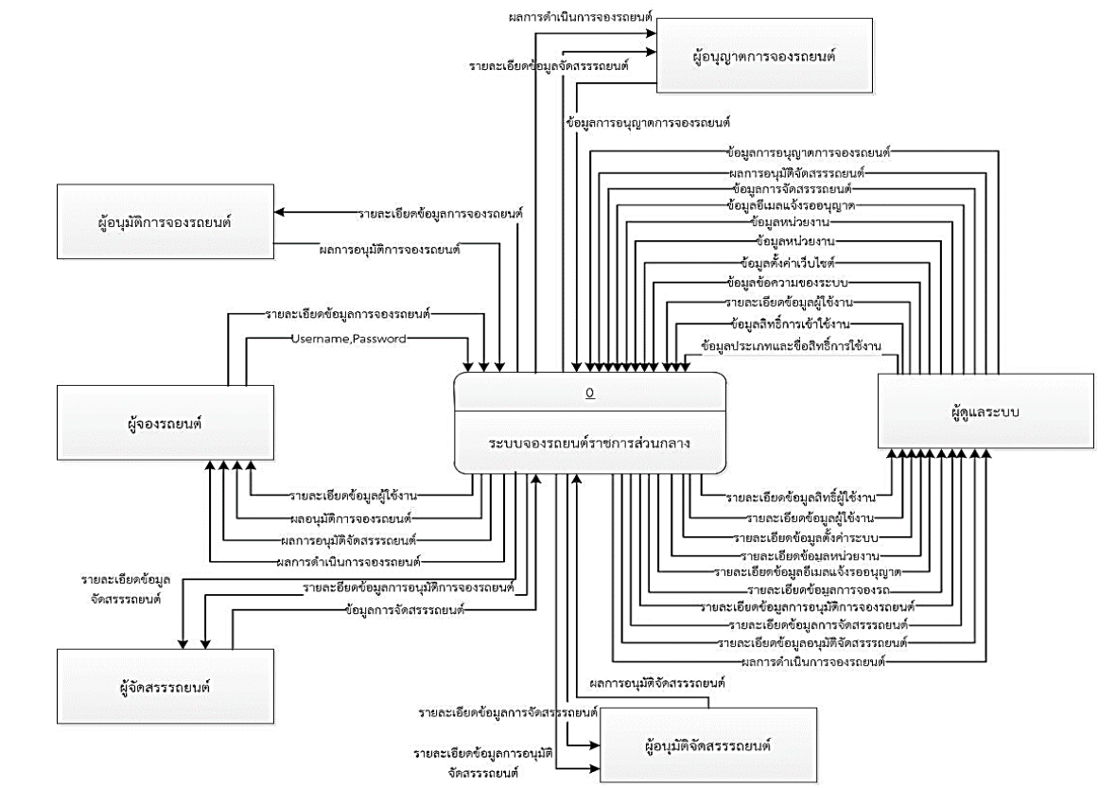

**- DFD Level-0**

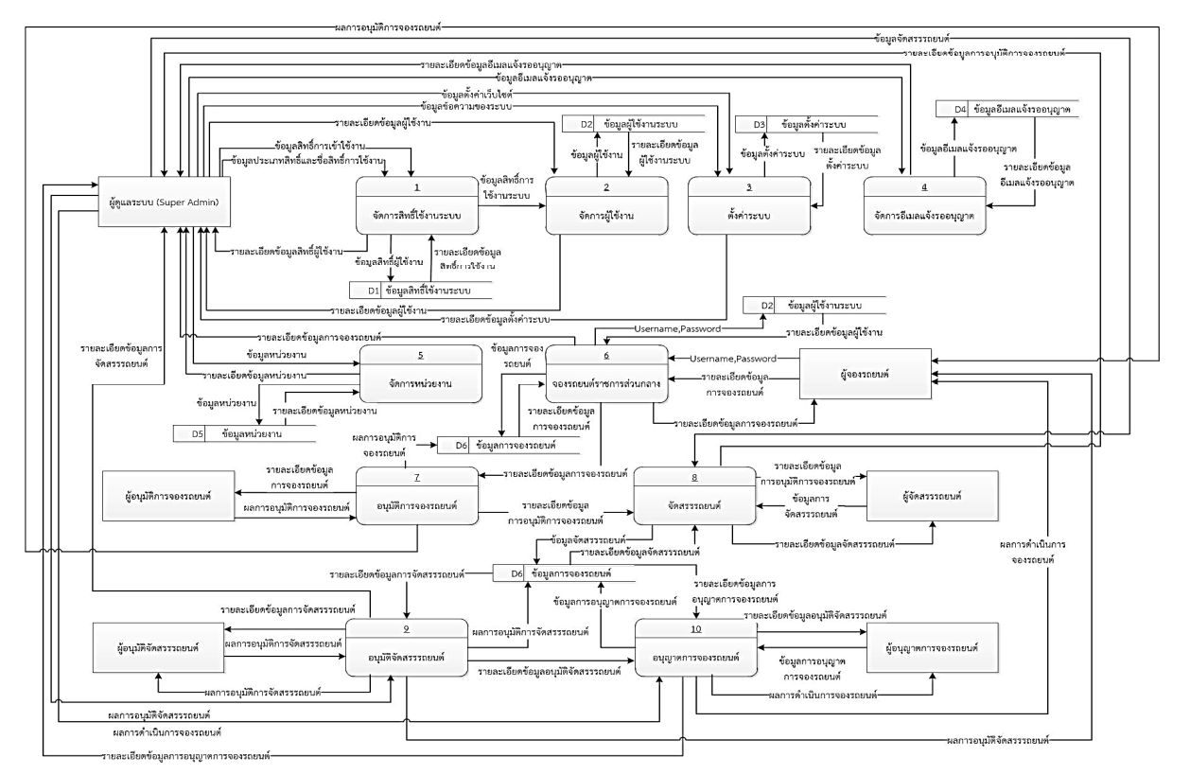

**- DFD Level-1**

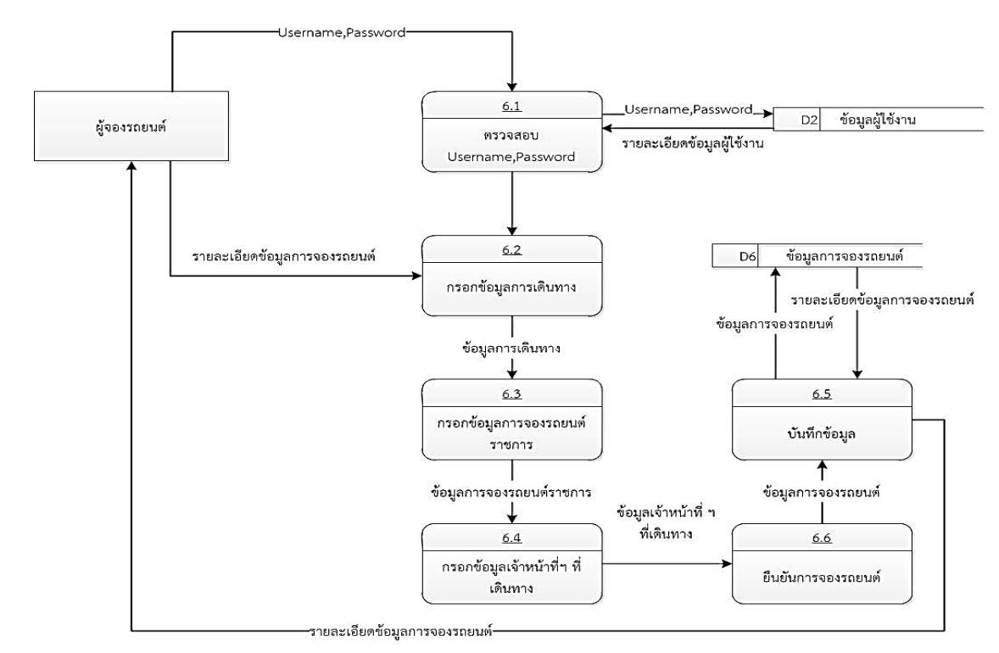

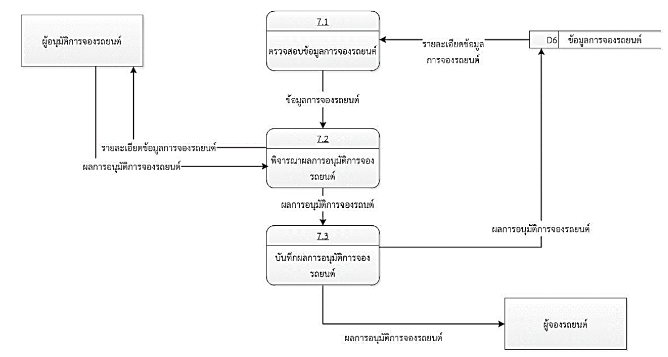

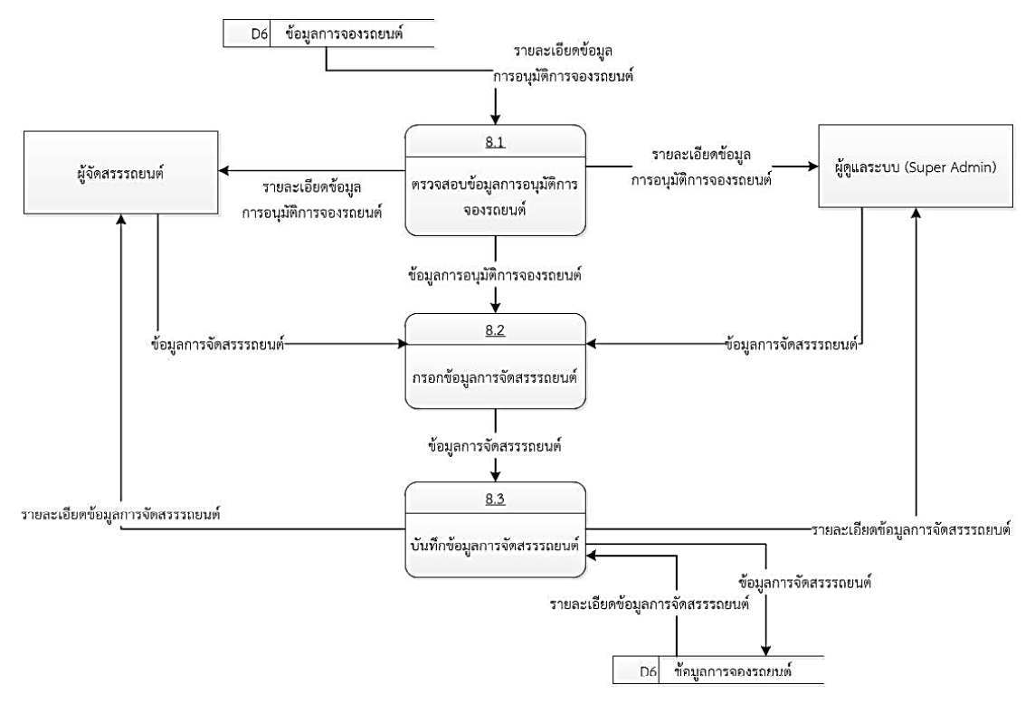

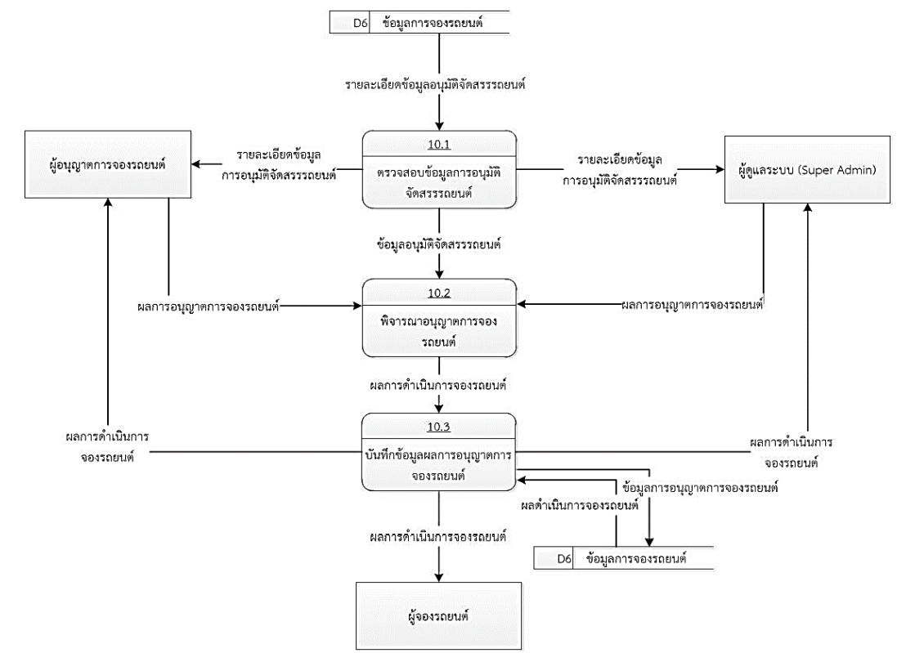

**3.7 คำอธิบายการประมวลผล (Process Description)**

|  |  |
| --- | --- |
| **Process Description** | |
| System |  |
| DFD Number |  |
| Process Name |  |
| Input Data Flows |  |
| Output Data Flows |  |
| Data Store Used |  |
| Description |  |
| Method |  |

**3.8 ตัวอย่างหน้าจอ**

**3.9 การออกแบบฐานข้อมูล (Database Design)**

ชื่อตารางลำดับที่ 1 : Employees

คำอธิบายตาราง : ใช้เก็บข้อมูลรายชื่อพนักงาน

ประเภทแฟ้มข้อมูล : Master File

คีย์หลัก (PK=Primary Key) :

คีย์นอก (FK=Foreign Key) :

| **No** | **PK** | **FK** | **ชื่อเขตข้อมูล** | **ชนิดข้อมูล** | **ขนาด** | **คำอธิบาย** | **ขอบเขตของข้อมูล** | **ตัวอย่างข้อมูล** |
| --- | --- | --- | --- | --- | --- | --- | --- | --- |
| 1. |  |  | Emp_no | int | 4 | เก็บข้อมูลลำดับ | เก็บข้อมูลตัวเลขตามลำดับ เพิ่มขึ้นทีละ 1 เริ่มจาก 0000 | 0001 |
|  | √ |  | Emp_id | varchar | 10 | รหัสพนักงาน | เก็บข้อมูลรหัสพนักงาน 10 ตัว | 6108111001 |
|  |  |  |  |  |  |  |  |  |
|  |  |  |  |  |  |  |  |  |
|  |  |  |  |  |  |  |  |  |

ชื่อตารางลำดับที่ 2 :

คำอธิบายตาราง : ใช้เก็บข้อมูลการขอจองรถ

ประเภทแฟ้มข้อมูล : Transaction File

คีย์หลัก (PK=Primary Key) :

คีย์นอก (FK=Foreign Key) :

| **No** | **PK** | **FK** | **ชื่อเขตข้อมูล** | **ชนิดข้อมูล** | **ขนาด** | **คำอธิบาย** | **ขอบเขตของข้อมูล** | **ตัวอย่างข้อมูล** |
| --- | --- | --- | --- | --- | --- | --- | --- | --- |
| 1. | √ |  | RequisitionNo | int | 4 | รหัสขออนุมัติใช้รถ | รูปแบบ xxxxxx เก็บ 8 ตัวอักษร xxxxxx คือตัวเลขที่เริ่มต้นตั้งแต่ 000001 แล้วเพิ่มขึ้นทีละ 1 | 000001 |
| 2. |  | √ | EmployeeID | int | 4 | รหัสพนักงาน | อ้างอิงมาจากตาราง Employee | AA000001 |
| 3. |  |  | Date | datetime | 8 | วันที่ขออนุมัติ | เก็บวันเวลาที่ขออนุมัติใช้รถ รูปแบบ dd/mm/yyyy | 30/12/2000 |
| 5. |  |  | Purpose | varchar | 100 | วัตถุประสงค์ | เก็บวัตถุประสงค์ที่จะใช้ในการขออนุมัติใช้รถในครั้งนี้ 100 ตัวอักษร | เดินทางไปสัมมนา… |
| 6. |  |  | NoPassenger | byte | 2 | จำนวนผู้ร่วมเดินทาง | เก็บจำนวนผู้ร่วมเดินทาง(ผู้ที่เดินทางไปกับรถทั้งหมด) เป็นตัวเลข | 12 |
| 7. |  |  | DateTravelling | datetime | 8 | วันที่ออกเดินทาง | เก็บวันเวลาที่ออกเดินทาง รูปแบบ dd/mm/yyyy | 5/01/2001 |
| 8. |  |  | Time | datetime | 8 | ตั้งแต่เวลา | เก็บเวลาเริ่ม HH:MM:SS | 08:00:00 |